**小型人事管理系统详细设计说明书**

项目组长：叶娅娟（完成人）

项目成员：郭孟鸽

胡晨馨

目 录

**1.** **引言** 3

**1.1编写目的** 3

**1.2项目背景** 3

**1.3定义** 3

**1.4参考资料** 3

**2.** **总体设计** 4

**2.1需求概述** 4

2.2软件结构 4

**3.** **程序描述** 4

**3.1系统总体设计** 4

**3.11管理员注册模块** 4

**3.12管理员登录模块** 5

**3.13管理员查找或浏览模块** 6

**3.14管理员增加员工信息模块** 7

**3.15管理员删除员工信息模块** 7

**3.16管理员修改员工信息模块** 8

**3.2数据库设计** 9

**3.21数据库概念结构设计** 9

**3.2.2数据库表设计** 10

**3.3接口** 11

**3.4测试要点** 11

1. **引言**

**1.1编写目的**

提供给开发者功能设计的概要让开发者可以清楚的知道自己的任务，确定对系统的物理配置，确定整个系统的处理流程和系统的数据结构，接口设计，人机界面，实现对系统的初步设计。注意开发时间，在规定的时间里协同开发。提供给读者程序中的具体功能，以及功能的预期实现。

对于一些小型企业来说，如何管理好企业内部员工的信息，成为企业管理中的一个大问题。在这种情况下，一个可以规范化，自动化的企业人事管理系统就显得非常必要，人事管理系统就是把分散的企事业单位的职工信息实行统一，本系统的主要功能是实现管理员对员工基本信息和工作信息的查询、添加、修改和删除，方便对人事信息的管理。

**1.2项目背景**

说明：

A待开发系统名称：小型人事管理系统

B 开发者：叶娅娟 郭孟鸽 用户：在校大学生

C 项目开发背景：高级软件工程大作业

**1.3定义**

(1)MySQL: MySQL数据库是当今项目开发中使用最为广泛的关系型数据库之一。

(2)DFD:系统数据流图

**1.4参考资料**

|  |  |  |  |
| --- | --- | --- | --- |
| **资料名称** | **出 版 单 位** | **作 者** | **日 期** |
| 《软件工程导论》 | 清华大学出版社 | 张海藩 | 2008 |
| 《数据库系统概论》 | 高等教育出版社 | 萨师煊 王珊 | 2004 |

1. **总体设计**

**2.1需求概述**

管理员是本系统的重要角色。管理员是本系统的重要角色。管理员主要是通过注册和登录来对员工信息进行操作，主要包括对员工信息的增删改查等功能。

## 2.2软件结构



图2-1系统功能结构图

1. **程序描述**

**3.1系统总体设计**

**3.11管理员注册模块**

当管理员第一次进入页面时，无法直接进行登录，必须经过注册拥有自己的账号后，才能够登录，注册账户时需要输入会员名和密码，并且需要填写注册码，。当点击提交以后，浏览器判断所输入的信息是否符合规范，如果不符合规范则显示错误，如果符合规范则将这些信息提交给服务器，服务器会查看是否与数据库中已经存在的信息重复，如果重复则返回错误，如果没有重复则注册成功。注册账号的流程图如图3-1所示。

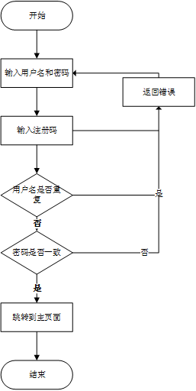

图3-1 管理员注册流程图

**3.12管理员登录模块**

管理员注册后才能进行登录，管理员需要填写注册时的账号和密码，点击‘登录’，服务器收到登录请求，会与数据库中的信息进行核对，先判断输入的账号是否已经注册，如果数据库中没有找到该账号则返回错误，如果找到该账号则继续核对密码是否一致，如果不一致也返回错误，如果一致则判断选择的身份类型与数据库中的是否相同，只有当三者信息与数据库中同时相同时才能成功登陆，反之则返回失败。账号登陆流程图如图3-2所示。

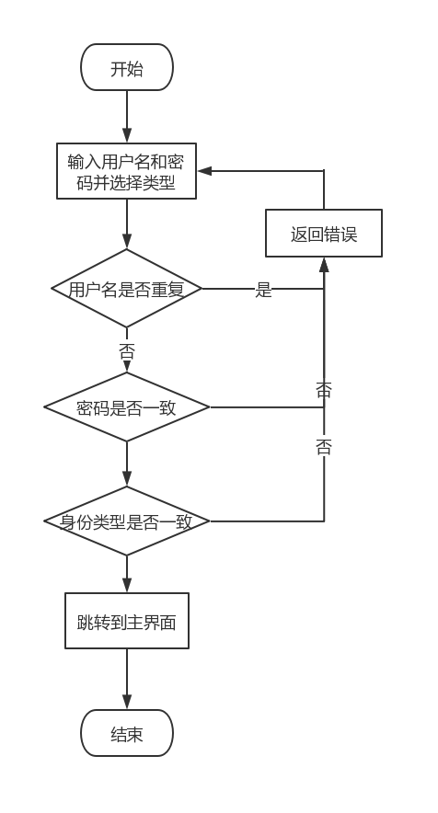

图3-2账号登录流程图

**3.13管理员查找或浏览模块**

管理员登录之后可以选择查找和浏览模块，需要先选择部门，然后输入要查询或者浏览的员工职工号，如果输入的职工号存在，则会显示员工的基本信息和工作信息，否则返回查找失败，并返回到初始页面。

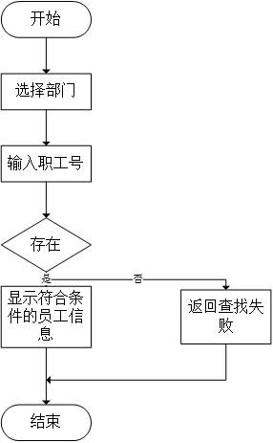

图3-3管理员查找或浏览流程图

**3.14管理员增加员工信息模块**

当需要添加员工信息的时候，需要管理员登录系统，选择添加信息，输入员工的基本信息和工作信息，如果输入的信息符合格式要求，则添加信息成功，否则添加信息失败，并返回到初始页面。

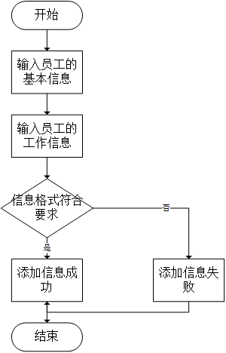

图3-3管理员添加信息流程图

**3.15管理员删除员工信息模块**

当管理员需要删除员工信息的时候，管理员登录系统，并选择删除信息，然后会弹出删除页面，管理员需要输入职工号和部门，如果输入的信息存在，则删除成功，否则删除失败，并返回主页面。

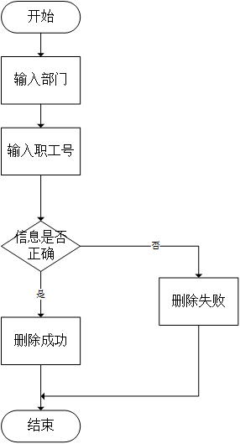

图3-5管理员删除信息流程图

**3.16管理员修改员工信息模块**

当需要修改某个员工信息的时候，需要管理员登录系统个，选择修改信息，然后需要输入职工号点击查看，然后填写需要修改的信息，如果填写的信息格式正确，则修改成功，否则修改失败，并返回主页面。

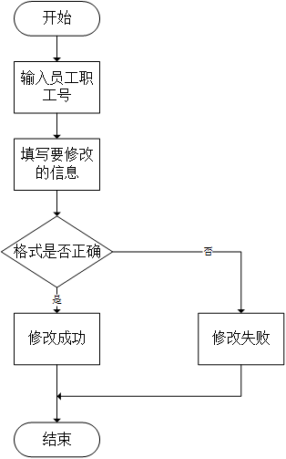

图3-6管理员修改信息流程图

**3.2数据库设计**

**3.21数据库概念结构设计**

数据对系统分析得到的数据字典中的数据存储进行分析，可采用E－R图的方法进行数据结构分析。员工的属性主要包括职工号，姓名，性别，年龄，住址，部门，职工号，部门，姓名，缺勤一季度，缺勤二季度，缺勤三季度，缺勤四季度，工资一季度，工资二季度，工资三季度，工资四季度。主要实体及其属性如图所示。

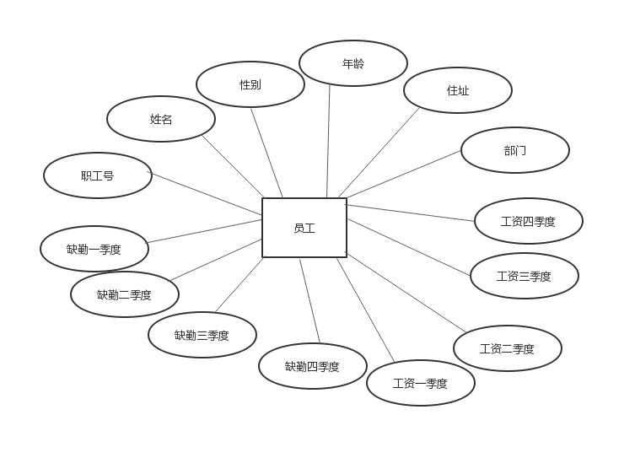

图3-7员工实体及其属性图

管理员表单主要保存的是管理员信息，其中包括管理员ID，密码，角色，管理员实体属性图如图3-8所示。

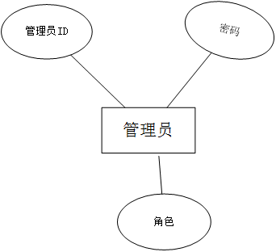

图3-8管理员实体及其属性图

**3.2.2数据库表设计**

本系统数据库采用MySQL数据库，下面给出各个数据表的结构，首先是管理员信息表，主要包括用户名和密码。

表4-14管理员信息表

|  |  |  |  |  |
| --- | --- | --- | --- | --- |
| **字段名** | **字段描述** | **字段类型** | **允许空** | **主键** |
| managerID | 管理员ID | int | 否 | 是 |
| password | 密码 | varchar | 否 |  |
| role | 角色 | varchar | 否 |  |

员工基本信息表主要包括职工号，姓名，性别，年龄，住址，部门。

|  |  |  |  |  |
| --- | --- | --- | --- | --- |
| **字段名** | **字段描述** | **字段类型** | **允许空** | **主键** |
| UserID | 员工ID | varchar | 否 | 是 |
| YGname | 姓名 | varchar | 否 |  |
| sex | 性别 | varchar | 否 |  |
| age | 年龄 | int | 否 |  |
| department | 部门 | varchar | 否 |  |
| address | 住址 | varchar | 是 |  |

员工工作信息表主要包括职工号，部门，姓名，缺勤一季度，缺勤二季度，缺勤三季度，缺勤四季度，工资一季度，工资二季度，工资三季度，工资四季度。

|  |  |  |  |  |
| --- | --- | --- | --- | --- |
| **字段名** | **字段描述** | **字段类型** | **允许空** | **主键** |
| UserID | 员工ID | varchar | 否 | 是 |
| YGname | 姓名 | varchar | 否 |  |
| department | 部门 | varchar | 否 |  |
| Absence1 | 缺勤一季度 | varchar | 是 |  |
| Absence2 | 缺勤二季度 | varchar | 是 |  |
| Absence3 | 缺勤三季度 | varchar | 是 |  |
| Absence4 | 缺勤四季度 | varchar | 是 |  |
| Salary1 | 工资一季度 | varchar | 否 |  |
| Salary2 | 工资二季度 | varchar | 否 |  |
| Salary3 | 工资三季度 | varchar | 否 |  |
| Salary4 | 工资四季度 | varchar | 否 |  |

**3.3接口**

* 存储分配
* 限制条件

1. 软件资源：Win 7操作系统或更高以上操作系统、和SQL数据开发维护软件
2. 硬件资源：具有visio studio应该软件计算机两到三台，具有SQL应用软件运行服务器一台。

**3.4测试要点**

测试工作分为四个阶段：单元测试、集成测试、确认测试、系统测试。

单元测试：采用白盒和黑盒法相结合的方法，对于逻辑结构复杂的模块采用白盒法，对于以输入、输出为主的模块采用黑盒测试，以提高测试效率。

集成测试：自底向上的增式测试。

确认测试：由用户参与按需求规格说明书验收。

系统测试：采用人工测试的方法。

1. 系统环境模块测试是为了检测系统环境模块，数据连接是否正确，数据能否正确，并进行仔细核对。
2. 系统功能测试是本系统的一个重要模块，本模块能否正确运行关系到系统设计成败的关键，所以有必要专门对这个子模块进行严格的测试，以弥补设计过程中的不足。及早发现和修改问题。
3. 查询模块的测试，所有的数据库管理软件设计的目的之一都是为了人们提供快捷方便的数据查询功能，查询设计的是否合理和正确是系统的又一关键所在。